Тема: Описание архитектурного памятника.
( Сочинение-описание собора Василия Блаженного)

Как всегда неожиданно, на распутье вырастает
Блаженный. Он родился белокирпичным,
но век спустя расцвел, как гигантский репей,
и до сих пор сводит с ума своим языческим,
каким-то доразумным великолепием.

Цели урока:
обучающая – научить пользоваться определенной группой слов, научить точно и правдиво описыватьпредметы с помощью вводимых в текст слов и словосочетаний; формировать умение строить текст в определенной композиционной форме;
воспитывающая – воспитывать самостоятельность, творческую активность, интерес к памятникам архитектуры;
развивающая – развивать способность сознательно использовать выразительные средства языка в собственном высказывании.

Оборудование: мультимедийный проектор, иллюстрации.

Ход урока.
- Вступительное слово учителя. Работа с эпиграфом.

- Словарная работа.
- Вспомните, что такое архитектура.
- Какими синонимами можно заменить это слово?
- Архитектор может выразить в своем сооружении представление о мире, времени, величии, радости, торжестве, одиночестве и т.д. Почему архитектуру называют иногда застывшей музыкой?
- Каким синонимом можно заменить слово архитектор?
- Запишите основные архитектурные термины, которые могут быть использованы при описании архитектурного памятника.
Аспида – выступ храма, перекрытый полукуполом или полусводом. Располагается в восточной части храма.
Барабан – венчающая часть здания, имеющая цилиндрическую форму. Несет на себе купол.
Закомара – полукруглое завершение верхней части стены церковного здания.
Купол – покрытие в форме полушария или опрокинутой части. В русских храмах часто встречаются купола в виде луковицы или шлема.
Портал – архитектурно оформленный вход в здание.
Портик – галерея на колоннах или столбах, как правило, перед входом в здание.
Фасад – наружная главная сторона здания.
Фронтон – треугольное поле под двухскатной крышей здания.
Хоры – балкон внутри церкви или зала.
Шатер – завершение колоколен, башен, храмов ит.д. в виде четырехугольной пирамиды либо конуса.
- Вспомните, что такое рельеф, барельеф, горельеф.

- Тренировочные упражнения.
- Прочитайте текст упражнения №111 (описание храма Василия Блаженного) и составьте его план.
Примерный план:
    - Событие, в честь которого был сооружен храм.
    - Сооружение, похожее на гигантское растение.
    - Краткое описание храма.
    - Судьба создателей архитектурного памятника.
- В двух последних предложениях текста найдите слова с непроизносимыми согласными. Выпишите эти слова.
- В первом абзаце текста укажите слова с чередующимися гласными в корне. Выпишите эти слова.
- Прочитайте стихотворение А.Кедрина «Зодчие». Найдите обратный порядок слов в стихотворном отрывке. Какова его роль?
- Сравните отрывок из стихотворения «Зодчие» с предложенным вам текстом.

- Демонстрация презентации учащихся.

Презентация представляет памятник в плане, рассказывает о составных частях собора Василия Блаженного.

- Рассмотрим части собора.
Купола.
- Чем интересны купола?
- На что похожи купола?
- Составьте словосочетания, которые помогут описать купола храма.
Основной столп.
- Чем украшен восьмигранный шатер?
- Составьте предложение про эту часть храма.
Барабаны.
- Чем декорированы барабаны?
Крыльцо.
- Чем декорировано крыльцо?
Колокольня.
- Опишите колокольню.

- Составление план сочинения.

- Храм Василия Блаженного и история его создания.
- Покровский собор – украшение Красной площади:
а) необычайная композиция;
б) основной храм – шатровая церковь;
в) купола;
г) сложность и декоративность орнамента;
д) ажурное крыльцо.
3. Покровский собор в Москве – восьмое чудо света.

7. Знакомство с памятниками архитектуры Тамбовского края.
(Демонстрация фотографий)

8. Итог урока.

9. Домашнее задание.

Описать собор Василия Блаженного в Москве или выбранный памятник архитектуры Тамбовского края; в сочинении использовать такие средства выразительности речи, как риторическое восклицание, риторический вопрос, вопрос-ответ, обратный порядок слов.

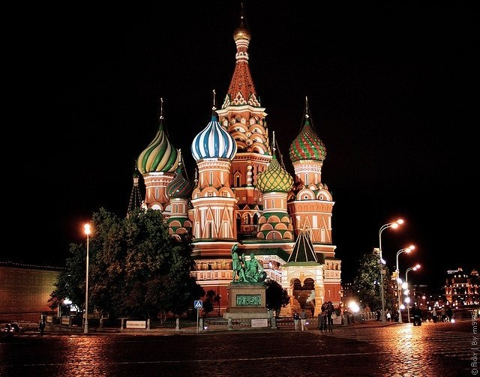

Покровский собор (г. Москва)

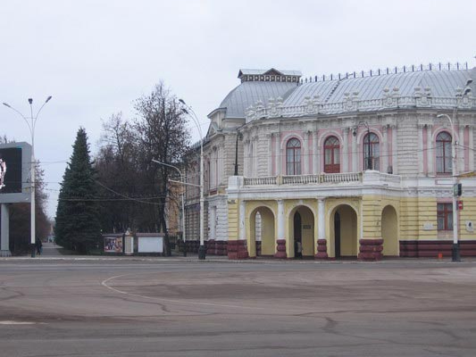

Здание бывшего дворянского собрания (г. Тамбов)

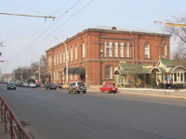

Нарышкинская читальня (г.Тамбов)

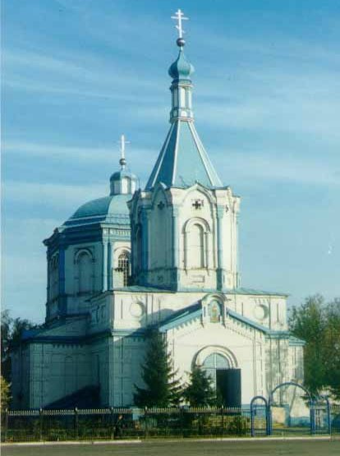

Церковь Иоанна Богослова (г.Рассказово Тамбовской олбасти)

